CESED – CENTRO DE ENSINO SUPERIOR E DESENVOLVIMENTO
UNIFACISA – CENTRO UNIVERSITÁRIO
CURSO DE BACHARELADO EM DIREITO

GEORGE LUIZ SANTOS ARAUJO

ANÁLISE DE CONTEÚDO DE POLÍTICAS DE PRIVACIDADE EM FACE DO PRINCÍPIO DA AUTODETERMINAÇÃO INFORMATIVA

CAMPINA GRANDE
2019

GEORGE LUIZ SANTOS ARAUJO

ANÁLISE DE CONTEÚDO DE POLÍTICAS DE PRIVACIDADE EM FACE DO PRINCÍPIO DA AUTODETERMINAÇÃO INFORMATIVA

Trabalho de Conclusão de Curso - Artigo Científico – apresentado como pré-requisito para a obtenção do título de Bacharel em Direito pela UniFacisa – Centro Universitário. Área de Concentração: Direito da Propriedade Intelectual, mídia, tecnologia e inovação. Orientador: João Ademar de Andrade Lima, Dr.

Campina Grande - PB
2019

Dados Internacionais de Catalogação na Publicação
(Biblioteca da UniFacisa)
XXXXX
Araujo, George Luiz Santos.

Análise de conteúdo de Políticas de Privacidade em face do princípio da Autodeterminação Informativa/ George Luiz Santos Araujo – Campina Grande, 2019.

Originalmente apresentada como Artigo Científico de bacharelado em Direito do autor (bacharel – UniFacisa – Centro Universitário, 2019).
Referências.
1. Direito Digital. 2. Políticas de Privacidade. 3. Análise de Conteúdo I. Título...

CDU-XXXX(XXX)(XXX)

____________________________________________________________________Elaborado pela Bibliotecária Rosa Núbia de Lima Matias CRB 15/568 Catalogação na fonte

Trabalho de Conclusão de Curso – Artigo Científico – “Análise de conteúdo de Políticas de Privacidade em face do princípio da Autodeterminação Informativa”, como parte dos requisitos para obtenção do título de Bacharel em Direito, outorgado pela UniFacisa – Centro Universitário.

APROVADO EM _______/______/______

BANCA EXAMINADORA:

__________________________________ Prof.º da UniFacisa JOÃO ADEMAR DE ANDRADE LIMA, Dr. Orientador

_________________________________ Prof.º da UniFacisa NOME COMPLETO DO SEGUNDO MEMBRO, TITULAÇÃO.

_________________________________ Prof.º da UniFacisa NOME COMPLETO DO TERCEIRO MEMBRO, TITULAÇÃO.
ANÁLISE DE CONTEÚDO DE POLÍTICAS DE PRIVACIDADE PELO MÉTODO DE LAURENCE BARDIN EM FACE DO PRINCÍPIO DA AUTODETERMINAÇÃO INFORMATIVA

George Luiz Santos Araujo
João Ademar de Andrade Lima

RESUMO

A presente pesquisa visa estudar as políticas de privacidade de serviços da internet pelo método “Análise de Conteúdo” de Laurence Bardin. A pesquisa é balizada a partir de bases técnicas, definindo as ferramentas utilizadas para captura de dados e informações na internet e de bases teórico-jurídicas, definindo os direitos de privacidade e da intimidade dos quais o usuário possui para, a partir de tais construtos, realizar a análise de conteúdo das políticas de privacidade e, constatar o conteúdo de tais, verificar a compatibilidade destes com o princípio da autodeterminação informativa, tendo em vista a importância de tal princípio para que o usuário tenha a segurança necessária para acessar os serviços e provedores sabendo o que é feito com seus dados e para onde estes são direcionados.
PALAVRAS-CHAVE: Direito Digital; Políticas de Privacidade; Análise de Conteúdo; Princípio da Autodeterminação Informativa.

ABSTRACT

The present research aims to study the privacy policies of Internet services through the "Content Analysis" method by Laurence Bardin. The study rests on technical bases, defining the tools used to capture data and information on the Internet and theoretical-legal bases, that defines privacy rights and the intimacy a user has to carry out the content analysis of the privacy policies, certify its content and verify its compatibility with the principle of informational self-determination , considering the importance of this principle so that users have the necessary security to access services and providers knowing what is done with their data and where it is directed.
KEYWORDS: Digital Law; Privacy Policies; Content Analysis; Principle of Informational Self-determination

- INTRODUÇÃO

A presente pesquisa visou analisar o conteúdo de políticas de privacidade a partir da ótica de Laurence Bardin, verificando pontos comuns nestes e, assim, verificando o que de positivo e negativo encontramos nas políticas analisadas.
Para que se pudesse chegar até o ponto de interesse da pesquisa, foi necessário discutir previamente os aspectos tecnológicos, principalmente no que concerne aos cookies. Tal tecnologia tem o objetivo de capturar dados fornecidos pelos usuários da rede mundial de computadores de forma obrigatória e, muitas vezes, com apenas a ciência tácita de tal ato.
Vivemos em uma sociedade informacional, onde a própria informação, em forma de dados, é a equivalência não só monetária mas também de empoderamento que o usuário tem; os cookies têm exatamente a função de capturar tais informações e fornecê-las aos sites para que seja criado uma experiência personalizada.
Tal ferramenta serve não apenas para indicar publicidade, mas também assuntos de matéria ideológica, religiosa, política, entre diversas outras situações. Em sendo assim, direitos do usuário acabam sendo mitigados para que sejam fornecidas tais informações com o intuito de criar uma “experiência personalizada” na rede.
Praticamente todos os serviços e provedores da internet que são acessados no dia-a-dia se utilizam desta tecnologia. Google, Mercado Livre, Globo.com, tudo que digitamos, postamos e “subimos” na rede mundial de computadores é, de alguma forma, armazenada por esta tecnologia.
Além disso, essa tecnologia se utiliza de um clickwrap agreement, conceito que está sendo cada vez mais abordado na seara do Direito Digital. Este conceito trata de um tipo de contrato amplamente utilizado em licenças de software e transações online, em que o usuário deve aceitar termos e condições para usar um produto ou serviço.
Isso se dá de tal forma que, caso o usuário não aceite as políticas de privacidade dos serviços e provedores acessados, ele fica incapacitado de utilizá-los. Com os cookies não é diferente. Após a entrada em vigor da RGPD (Regulamento Geral sobre a Proteção de Dados da União Europeia), diversos sites começaram a se utilizar do clickwrap agreement com relação aos cookies e as próprias políticas de privacidade, informando ao usuário que a partir daquele momento o site tinha a obrigação de informar aos usuários que este utilizava a tecnologia mencionada, porém sem necessariamente explicar suas implicações. E, caso o usuário não aceitasse, não teria direito ao acesso à toda informação encontrada naquele site.
Tal contextualização apresenta a relevância do tema proposto, quando colocado face às próprias bases principiológicas do Direito, tendo em vista se pautar em situação em que podem ser diminuídos os direitos básicos da personalidade, principalmente à privacidade, tendo em vista a troca de informações pessoais a fim de que se obtenha uma “experiência personalizada” para o usuário.
Neste sentido, tendo em vista que a recolha de dados, sobretudo dados privados, a partir da novíssima normativa brasileira nomeada “Lei Geral de Proteção de Dados”, precisa ter como suporte a autorização do usuário; Tendo em vista que este usuário pode ser direcionado à indução para aquisição de produtos e/ou, aceitação de teorias e/ou ideologias não democraticamente dispostas; Tendo em vista que o acesso às informações para além daquelas induzidas para o usuário são mitigados, em decorrência da personalização da experiência que termina por estreitar a experiência daquele, impedindo que se obtenha novas experiências, informações, conhecimentos e possibilidades, questiona-se se de fato as políticas de privacidade, são compatíveis ou não com o princípio da autodeterminação informativa.

- ASPECTOS TÉCNICOS RELEVANTES ACERCA DO OBJETO DA PESQUISA

Para fundamentar o presente estudo, se faz necessário entender alguns conceitos básicos e necessários para a construção do que será explorado na pesquisa, conceituando o que são dados, informações e como funciona a própria tecnologia dos cookies.
Primeiramente, deve-se analisar os conceitos apresentados do que seriam os dados, especificamente no campo da Informática, área em que compõe a interdisciplinaridade da pesquisa. Desta forma, conforme exposto por SOMASUNDARAM et al. (2011) “Dados são um conjunto de fatos em estado bruto a partir dos quais conclusões podem ser tiradas”. Também, segundo GOLDSCHMIDT (2010), dados são "representações sintáticas sobre fatos, mas sem semântica ou significado atribuído”.
Desta forma, pode-se inferir de tais definições que os dados apresentam fatos que precisam de tratamento para se aferir alguma informação daqueles, seja por estarem em estado bruto, seja por não terem ainda significado atribuído. Após a análise dos dados, é que encontramos as informações, que segundo SOMASUNDARAM et al. (2011), são “a inteligência e o conhecimento derivados dos dados”.
Também GOLDSCHMIDT (2010) trata sobre esta temática, conceituando informações como “dados munidos de significado, possivelmente processados. Envolve interpretação de um conteúdo a partir do estabelecimento de um contexto”.
Assim, fica claro que os dados antes de seu processamento não são de grande valia. Palavras, números, caracteres, quando não dentro de um contexto ou quando ainda não passaram por um processamento capaz de interpretá-los restam por não terem significação, razão pela qual as informações extraídas dos dados constantes na Internet são de grande valia.
Ainda, tendo sido definido o que são dados e informações, se faz necessário entender o que é o cookie, a ferramenta utilizada no meio virtual para captura das informações.
Segundo a Indiana University, cookie é a mensagem que os servidores enviam para o navegador quando se está acessando à Internet. O navegador armazena localmente no computador onde está sendo localizado o acesso em um pequeno arquivo de texto chamado, em geral, de cookie.txt. Quando o usuário acessa outra página no mesmo servidor, ou em servidores diferentes, porém parceiros do original, o navegador envia esse pequeno arquivo de texto de volta para o servidor, fazendo assim com que as preferências, dados e informações do usuário sejam conhecidas pelos sites que ele acessa.
Ainda é trazido pela Indiana University que os cookies são comumente utilizados para rastrear a atividade do usuário na internet. Quando se visita alguns sites, o servidor entrega ao usuário uma espécie de identidade virtual na forma de cookie. Cada vez que o usuário acessa o endereço daquele site, o navegador entrega novamente ao servidor o cookie, fazendo com que aqueloutro seja identificado e, assim, o servidor possa obter mais informações acerca de quais páginas são usadas com mais frequência, traçando-se assim o perfil do usuário.
Os cookies também são utilizados no ramo do e-commerce. Lojas de comércio eletrônico normalmente utilizam tal ferramenta para guardar informações pessoais inseridas pelos próprios usuários, bem como itens adicionados ao carrinho de compras, para que estas informações não precisem ser novamente inseridas cada vez que o site é acessado pelo usuário.
Tal tecnologia é definida na norma técnica emitida pela Internet Engineering Task Force em sua norma técnica RFC 6265. A mesma, logo em sua introdução, traz o seguinte alerta:
For historical reasons, cookies contain a number of security and privacy infelicities. For example, a server can indicate that a given cookie is intended for ‘secure’ connections, but the Secure attribute does not provide integrity in the presence of an active network attacker. Similarly, cookies for a given host are shared across all the ports on that host, even though the usual ‘same-origin policy’ used by web browsers isolates content retrieved via different ports. (IETF, 2011)
Tal documento traz aspectos técnicos que fogem à perspectiva da área jurídica, porém tal aviso, logo em sua introdução, é de extrema pertinência, pois mostra que, desde sua origem, a tecnologia em comento possui algumas “infelicidades” em questão de segurança e privacidade.
Tal documento é base também para o estudo desenvolvido por Scott Allen, que aprofunda acerca do funcionamento da tecnologia:
When a user first visits a website, the site can give the user's browser a cookie using an HTTP header. The browser then knows to send the cookie in the headers of every additional request it sends to the site. Assuming the website has placed some sort of unique identifier into the cookie, then the site can now track a user as he or she makes requests, and differentiate one user from another. (ALLEN, 2012)
Além disso, Allen ainda traz alguns problemas sobre a tecnologia, novamente mostrando que existem questões relativas à esta tecnologia que necessitam de um melhor estudo:
Before we get into more details of what cookies look like and how they behave, it's worth noting a couple limitations. First, cookies can identify users in the sense that your cookie is different than my cookie, but cookies do not authenticate users. An authenticated user has proved his or her identity usually by providing credentials like a username and password. The cookies we are talking about so far just give us some unique identifier to differentiate one user from another, and track a user as requests are made to the site. Secondly, since cookies can track what a user is doing, they raise privacy concerns in some circles.[...]. (ALLEN, 2012)
Como exposto no excerto acima, os cookies possuem algumas limitações. Tal tecnologia serve para identificar usuários, porém ela não consegue autenticar a usuários. Desta forma, por não possuir uma identificação com autenticação, como um nome de usuário e senha, não impede que as informações armazenadas nos cookies sejam utilizadas por outras pessoas.
Ainda acerca da tecnologia, Allen traz ainda o conceito dos third-party cookies e a grande questão envolvendo direcionamento de propaganda em sua obra:
Third-party cookies are cookies that get set from a different domain than the domain in the browser's address bar. Third-party cookies have this opportunity because many websites, when sending a page resource back to the client, will include links to scripts or images from other URLs. The requests that go to the other URLs allow the other sites to set cookies. As an example, the home page at server.com can include a <script> tag with a source set to bigadvertising.com. This allows bigadvertising.com to deliver a cookie while the user is viewing content from server.com. The cookie can only go back to bigadvertising.com, but if enough websites use bigadvertising.com, then Big Advertising can start to profile individual users and the sites they visit. Most web browsers will allow you to disable third-party cookies (but they are enabled by default). (ALLEN, 2012)
Por fim, ainda se faz necessário trazer o conceito do que é o click-wrap, nova modalidade contratual no meio tecnológico amplamente utilizado pelos servidores para garantir a adesão do usuário aos seus cookies. Segundo Cíntia Rosa Pereira de Lima, o click-wrap apresenta-se da seguinte forma:
Portanto, click-wrap pode ser conceituado como o contrato de adesão telemático, cujo objeto seja um bem imaterial (digitalizado) ou material, em que o fornecedor estabeleça unilateralmente as claúsulas contratuais, notificando o adquirente sobre elas antes de obter a manifestação de vontade deste, que é exteriorizada mediante uma conduta social típica, quer seja por meio de um clique em determinado ícone, quer seja por utilizar o produto digitalizado, salvo em seu computador, ou usar o produto após a entrega do bem, quando for material. (LIMA, 2009)
Desses conceitos e de outros alhures, é possível se depreender a base inicial que norteará os construtos técnico-jurídicos a serem desenvolvidos no Estado da Arte, mormente através da explicitação de definições já amplamente utilizadas na recém-doutrina que suportará o texto resultante deste estudo, assim como, o alcance do objetivo de se explorar a admissibilidade dos cookies no ordenamento jurídico brasileiro.

- O DIREITO À PRIVACIDADE NO ORDENAMENTO JURÍDICO BRASILEIRO

Para melhor compreender os impactos causados pelo abuso no uso dos cookies, se faz necessário entender como o direito à privacidade se apresenta no ordenamento jurídico brasileiro.
A Constituição Federal de 1988 traz em seu artigo 5º, incisos X e XII, a base principiológica do direito mencionado, que diz:
Art. 5º Todos são iguais perante a lei, sem distinção de qualquer natureza, garantindo-se aos brasileiros e aos estrangeiros residentes no País a inviolabilidade do direito à vida, à liberdade, à igualdade, à segurança e à propriedade, nos termos seguintes:
(...)
X - são invioláveis a intimidade, a vida privada, a honra e a imagem das pessoas, assegurado o direito a indenização pelo dano material ou moral decorrente de sua violação;
XII - é inviolável o sigilo da correspondência e das comunicações telegráficas, de dados e das comunicações telefônicas, salvo, no último caso, por ordem judicial, nas hipóteses e na forma que a lei estabelecer para fins de investigação criminal ou instrução processual penal; (BRASIL, 1988, grifo nosso).

Deste artigo, podemos inferir que são plenamente assegurados os direitos relativos aos aspectos íntimos da vida de cada pessoa. Inclusive, no momento em que qualquer destes direitos seja violado, é cabível a reparação por indenização, conforme previsto no artigo supra.
Tendo em vista tal normativo, a doutrina, se debruçando sobre o dispositivo legal mencionado e, no pensamento de Gilmar Mendes e Paulo Branco, traz o seguinte conceito para o direito à privacidade no âmbito constitucional:
O direito à privacidade teria por objeto os comportamentos e acontecimentos atinentes aos relacionamentos pessoais em geral, às relações comerciais e profissionais que o indivíduo não deseja que se espalhem ao conhecimento público. (...) O direito à privacidade é proclamado como resultado da sentida exigência de o indivíduo “encontrar na solidão aquela paz e aquele equilíbrio, continuamente comprometido pelo ritmo da vida moderna”. (MENDES; BRANCO, 2017)
Ainda sobre o direito à privacidade, Alexandre de Moraes elenca quais aspectos da vida do homem são abarcados por tal norma fundamental e principiológica:
Desta forma, a defesa da privacidade deve proteger o homem contra: (a) a interferência em sua vida privada, familiar e doméstica; (b) a ingerência em sua integridade física ou mental, ou em sua liberdade intelectual e moral; (c) os ataques à sua honra e reputação; (d) sua colocação em perspectiva falsa; (e) a comunicação de fatos relevantes e embaraçosos relativos à sua intimidade; (f) o uso de seu nome, identidade e retrato; (g) a espionagem e a espreita; (h) a intervenção na correspondência; (i) a má utilização de informações escritas e orais; (j) a transmissão de informes dados ou recebidos em razão de segredo profissional. (MORAES, 2018, grifo nosso)
Além disso, é possível verificar que o direito à privacidade na Constituição Federal é considerado como cláusula pétrea pois, nos termos do artigo 60, §4º, inciso IV:
Art. 60. A Constituição poderá ser emendada mediante proposta:
(...)
§ 4º Não será objeto de deliberação a proposta de emenda tendente a abolir:
(...)
IV - os direitos e garantias individuais. (BRASIL, 1988)
Também no Código Civil de 2002 o direito à privacidade vem à tona em seu artigo 21, que traz o seguinte texto:
Art. 21. A vida privada da pessoa natural é inviolável, e o juiz, a requerimento do interessado, adotará as providências necessárias para impedir ou fazer cessar ato contrário a esta norma. (BRASIL, 2002)
Da mesma forma do ramo do Direito Constitucional, a doutrina civilista também se debruça sobre este tal direito, como é exposto por Gagliano e Pamplona:
Manifesta-se, principalmente, por meio do direito à intimidade, não obstante a proteção legal da honra e da imagem lhe seja correlata. O elemento fundamental do direito à intimidade, manifestação primordial do direito à vida privada, é a exigibilidade de respeito ao isolamento de cada ser humano, que não pretende que certos aspectos de sua vida cheguem ao conhecimento de terceiros. Em outras palavras, é o direito de estar só. (GAGLIANO; PAMPLONA FILHO, 2012)
Ainda, tais doutrinadores trazem um alerta acerca de violações ao direito de privacidade no âmbito virtual:
Com o avanço tecnológico, os atentados à intimidade e à vida privada, inclusive por meio da rede mundial de computadores (Internet), tornaram-se muito comuns. Não raro, determinadas empresas obtêm dados pessoais do usuário (profissão, renda mensal, hobbies), com o propósito de ofertar os seus produtos, veiculando a sua publicidade por meio dos indesejáveis spams, técnica, em nosso entendimento, ofensiva à intimidade e à vida privada. (GAGLIANO; PAMPLONA FILHO, 2012)
Dito isto, assim como o direito à privacidade é consagrado como Direito Fundamental na Constituição Federal de 1988, é também preocupação da legislação e doutrina civilista a proteção ao direito à privacidade, que sofre severas ameaças em uma contemporaneidade onde as informações estão cada vez mais fáceis de serem acessadas.
Por conta de tais circunstâncias e seguindo um crescente padrão mundial que se preocupa cada dia mais com a segurança e privacidade na internet, o Brasil promulgou a Lei 13.709/2018, conhecida popularmente como a Lei Geral de Proteção de Dados, que trata sobre os dados pessoais e como estes devem ser protegidos, para que as informações obtidas a partir destes dados não sejam utilizados de maneira irresponsável e até mesmo ilegal.
Desta forma, a Lei em comento traz um rol de tipos de dados, que na realidade se aproximam muito mais do conceito de informações, conceitos estes tratados no tópico anterior.
Primeiramente, em seu artigo 5º, inciso I, a Lei Geral de Proteção de Dados (BRASIL, 2018) traz o conceito de dado pessoal, que é “a informação relacionada a pessoa natural identificada ou identificável”. Ainda, dado pessoal é qualquer dado que, isoladamente ou agregado a outro, possa permitir a identificação de uma pessoa natural ou sujeitá-la a um determinado comportamento por meio de interpretação de leitura integrativa do texto.
A partir de tal conceito, a norma esclarece ainda a existência dos dados pessoais sensíveis, expressos no inciso II do mesmo dispositivo, que conforme exposto por BRASIL (2018) dado pessoal sensível é o:
dado pessoal sobre origem racial ou étnica, convicção religiosa, opinião política, filiação a sindicato ou a organização de caráter religioso, filosófico ou político, dado referente à saúde ou à vida sexual, dado genético ou biométrico, quando vinculado a uma pessoa natural.
Ainda podem ser considerados aqueles que permitam a identificação de forma inequívoca e persistente, tais como dados genéricos ou biométricos ou ainda os dados que devem ser tratados de forma diferenciada, com camadas de segurança adicionais e com bases legais distintas, tais como o consentimento expresso do titular.
O diploma legal tratado ainda conceitua dos dados anonimizados no inciso III do normativo já exposto, com a seguinte definição “dado relativo a titular que não possa ser identificado, considerando a utilização de meios técnicos razoáveis e disponíveis na ocasião de seu tratamento” (BRASIL, 2018).
Desta forma, verifica-se que o ordenamento jurídico brasileiro possui diversos dispositivos e normativos legais que buscam a proteção da privacidade do indivíduo, tanto na sua vida cotidiana quanto em suas interações realizadas na rede mundial de computadores.

- ANÁLISE DE CONTEÚDO DE TERMOS DE USO DE PRIVACIDADE SOB A ÓTICA DE LAURENCE BARDIN

Após a exposição e explicação acerca dos construtos tecnológicos e jurídicos da presente pesquisa, é necessário avaliar como tais situações se apresentam na prática. Desta forma, a análise de conteúdo de Políticas de Privacidade dos sites mais acessados do mundo é fundamental para que seja verificado como os cookies são utilizados na prática.
O método utilizado para tal análise é aquele demonstrado por Laurence Bardin, em sua obra “Análise de Conteúdo”. Sua metodologia se concentra na realização de análise de textos em conjunto, encontrando termos repetitivos com significância no texto e após tal análise, encontrar padrões qualitativos para se analisar o que cada texto infere em seu contexto e comparados entre si. (BARDIN, 2011)
Para escolha dos Políticas de Privacidade analisados, foi utilizado o site “Similar Web”, que em sua descrição informa que utiliza sua base de dados para fornecer aos seus clientes uma visão acerca de como seus negócios virtuais caminham, incluindo o número de acessos aos sites.
Desta forma, a partir de tal critério, foram escolhidos os sites www.google.com, inclusos todos seus produtos e serviços, por ser o site mais acessado no mundo e por sua gama de serviços que disponibiliza; o site www.mercadolivre.com.br, do ramo de e-commerce, por ser o oitavo site mais acessado do Brasil e o décimo segundo mais acessado mundialmente no seu ramo; e o https://www.globo.com, sétimo site mais acessado no ramo de notícias mundial e entretenimento, o sexto site mais acessado do Brasil e segundo mais acessado em sua categoria. (SIMILARWEB, 2019)
Para fundamentar a escolha do conteúdo analisado, seguem capturas de tela do serviço que fornece as informações acima:
Figura 1 - Quantidade de acessos do site www.google.com
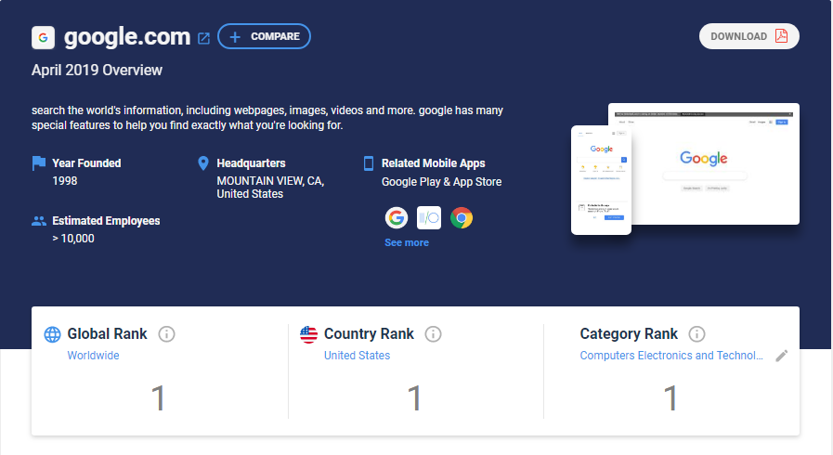
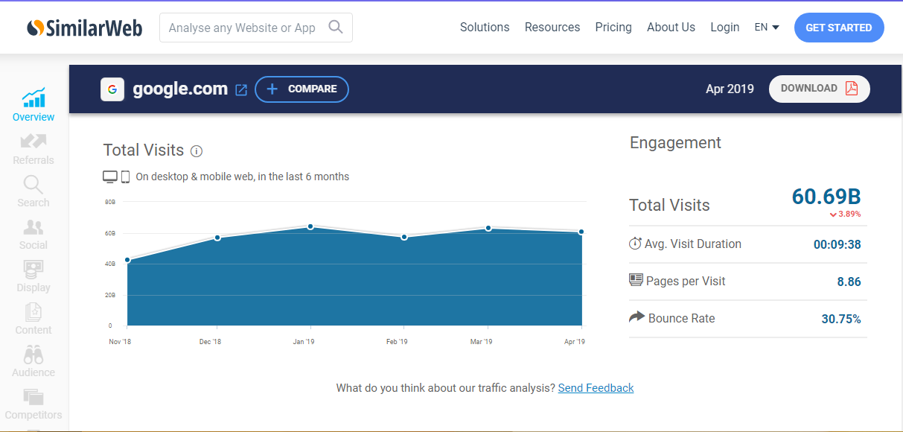
Figura 2 - Quantidade de acessos do site www.mercadolivre.com.br
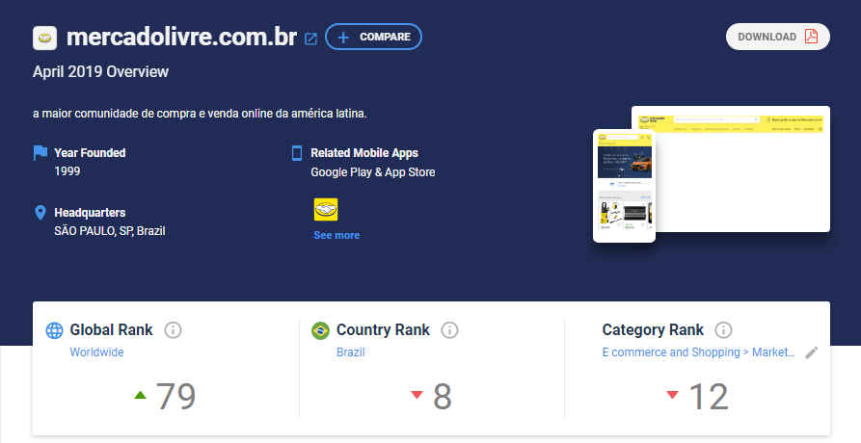
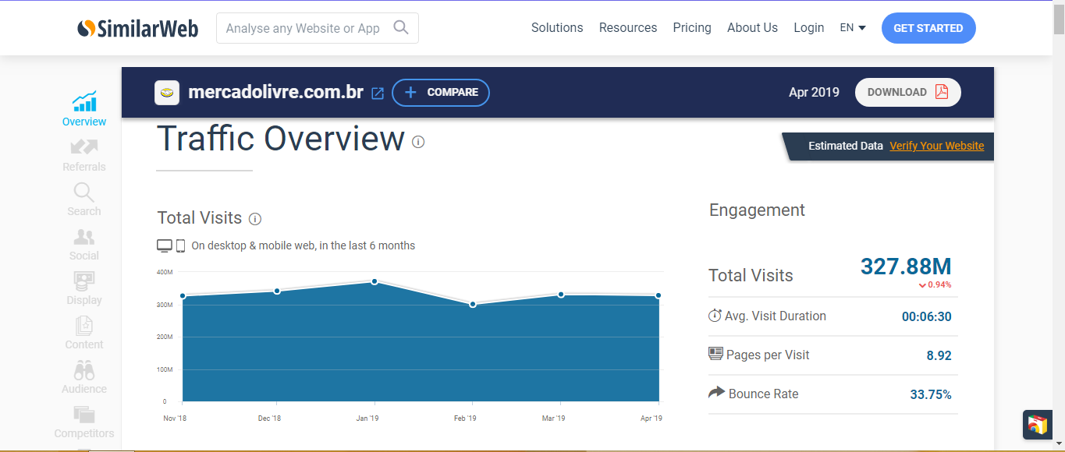
Figura 3 - Quantidade de acessos do site www.globo.com
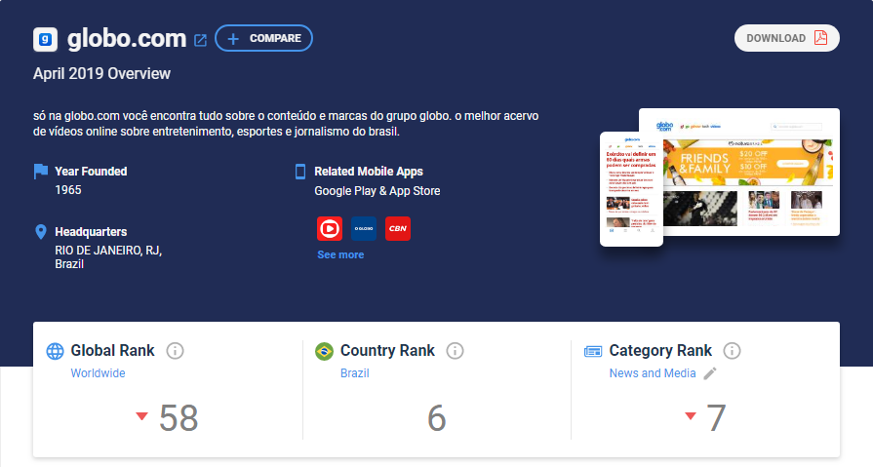
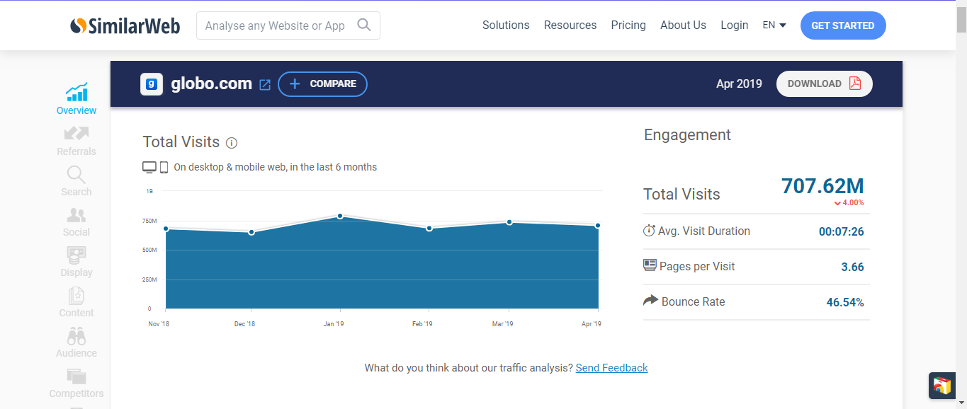
Fonte: (SIMILARWEB, 2019).
Para realizar a análise de conteúdo, é necessário realizar a busca de padrões dentro dos textos comparados. Porém, ainda que, partindo da perspectiva de se buscar elementos repetidos à luz da teoria de Laurence Bardin, a semelhança entre os Termos, antes mesmo de qualquer depuração analítica, se torna tão evidente que, sem sombra de dúvidas, é possível depreender que:
- Todos as Políticas de Privacidade analisadas definem o que são cookies em seu texto;
- Nenhuma das Políticas de Privacidade analisadas delimitam quais os dados armazenados em seus cookies;
- Todas as Políticas de Privacidade analisadas utilizam de uma “personalização do serviço” como justificativa para armazenamento dos dados coletados;
- Todas as Políticas de Privacidade não destacam os pontos que tratam de coleta, uso, armazenamento e tratamento de dados do usuário;
- Todas as Políticas de Privacidade analisadas buscam a “personalização do serviço” para que o usuário tenha um direcionamento na sua experiência com o serviço, principalmente no que tange à anuncios e propagandas;
- Todas as Políticas de Privacidade analisadas utilizam third-party cookies ou cookies de terceiros para veicular propagandas ou recolher informações em prol de outra organização em sua plataforma;
- Nenhuma das Políticas de Privacidade analisadas garantem o acesso ao serviço oferecido sem a aceitação por parte do usuário de fornecimento de informações.
A partir de tais verificações pode-se inferir que existe de forma clara a determinação de como as informações são armazenadas. Porém, o funcionamento de como os serviços analisados utilizam as informações coletadas não é claro.
Os mecanismos utilizados para colher as informações, que ocorre por meio dos cookies principalmente, dentre outras formas, são delimitados nas políticas de privacidade analisadas, contudo a forma como anúncios são selecionados para serem disponibilizados para o usuário, em face de sua utilização, não fica clara, restando dúvida acerca do fluxo de informações entre usuário e serviço.
Neste sentido, existe uma obscuridade nas políticas de privacidade analisadas com relação a questões preocupantes para a privacidade do usuário. O simples fato da vinculação de cookies à utilização dos serviços oferecidos pelas empresas das quais foram tomadas as políticas de privacidade já servem como uma forma de tolher o direito de escolha do usuário em relação a manutenção de sua privacidade em face da utilização de serviços de busca em sites como o Google e compras como o Mercado Livre, hoje cotidianos na vida social.

- O PRINCÍPIO DA AUTODETERMINAÇÃO INFORMATIVA EM FACE DAS POLÍTICAS DE PRIVACIDADE ANALISADAS

A partir da análise realizada no tópico anterior, se depreende que o usuário necessita de uma maior proteção jurídica sobre a transparência de como e por quem seus dados estão sendo utilizados. Nesta senda, vêm o Princípio da Autodeterminação Informativa que, de acordo com Rodotà (2008, p.15), citado por Corrêa (2016, p.15), é definido como o “direito de manter o controle sobre suas próprias informações e de determinar a maneira de construir a própria esfera particular”.
Nesta senda, observa-se que tal princípio é o que pode vir a defender o usuário dos serviços analisados, além de outros cujas políticas de privacidade sejam semelhantes, da falta de informação acerca de processos e procedimentos que são realizados com seus dados em face do que o próprio determina ser possível de se realizar.
A Lei nº 12.965, popularmente conhecida como o Marco Civil da Internet, legislou acerca desta matéria em seu artigo 7º, incisos de VII à IX, conforme segue:
Art. 7º O acesso à internet é essencial ao exercício da cidadania, e ao usuário são assegurados os seguintes direitos:
(...)
VII - não fornecimento a terceiros de seus dados pessoais, inclusive registros de conexão, e de acesso a aplicações de internet, salvo mediante consentimento livre, expresso e informado ou nas hipóteses previstas em lei;
VIII - informações claras e completas sobre coleta, uso, armazenamento, tratamento e proteção de seus dados pessoais, que somente poderão ser utilizados para finalidades que:
a) justifiquem sua coleta;
b) não sejam vedadas pela legislação; e
c) estejam especificadas nos contratos de prestação de serviços ou em termos de uso de aplicações de internet;
IX - consentimento expresso sobre coleta, uso, armazenamento e tratamento de dados pessoais, que deverá ocorrer de forma destacada das demais cláusulas contratuais; (BRASIL, 2014)
Conforme pode ser observado, tais dispositivos legais têm o objetivo de proteger a utilização dos dados por parte dos usuários, além de garantir a prestação de informações acerca de como e por quem esses dados são utilizados.
O inciso VII do normativo analisado aborda a proibição de fornecimento de dados do usuário para terceiros, salvo consentimento livre, expresso e informado. Ocorre porém que o fornecimento, apesar de abordado nas políticas de privacidade de forma expressa e o usuário acorda com a mesma também de forma “expressa” (via contrato na modalidade click-wrap), não é transparente, ou seja, não é informado ao usuário os serviços e provedores terceiros que terão acesso às informações coletadas e repassadas pelo serviço principal.
Mesma situação ocorre com o inciso VII, que exige transparência do serviço ou provedor para com o usuário, inclusive no sentido do tratamento de seus dados, questão fundamental para coleta de informações do usuário, com o intuito de direcionar a “experiência personalizada”, muitas vezes no sentido de fornecimento de propagandas no nicho de mercado pelo qual o usuário busca e está mais propenso a consumir produtos.
Por fim, o inciso IX reforça a questão do consentimento expresso do usuário às políticas de privacidade e o destaque necessário no contrato as cláusulas que tratam de coleta, uso, armazenamento e tratamento dos dados, que não ocorre em absolutamente nenhuma das políticas de privacidade analisadas, o que causa preocupação, tendo em vista que é por meio da desinformação do usuário que pode-se realizar procedimento do qual se obterá vantagens, principalmente financeiras, por parte dos serviços.
Neste sentido, fica claro o descumprimento da legislação pertinente e que o Princípio da Autodeterminação Informativa não é respeitado de forma plena pelos serviços e provedores analisados no presente estudo.

- CONCLUSÃO

Diante do que foi exposto, é de fácil observação que os direitos do usuário não são respeitados de maneira integral pelos principais serviços de internet, razão pela qual é necessária uma maior fiscalização por parte do próprio usuário para que seja encontrado, ao menos, um meio termo entre o controle total por parte dos serviços e provedores dos dados e uma ausência total de utilização, pois esta depende da autorização legal e do próprio usuário.
O método de análise qualitativa sob a ótica de Laurence Bardin permitiu a identificação de diversos pontos comuns entre as políticas de privacidade analisadas, sendo algumas de caráter positivo, que trazem uma boa experiência para o usuário, e outras que impactavam diretamente de forma negativamente na experiência daquele, razão pela qual são necessárias medidas para proteção e prevenção de mau uso dos dados fornecidos.
Neste sentido, se faz necessária a implantação de ações justamente com os serviços e provedores por parte dos órgãos regulamentadores para que sejam implementadas em suas políticas de privacidade e principalmente na experiência com o usuário uma maior transparência no fluxo de dados fornecidos, desde sua coleta, passando pelo funcionamento dos cookies de terceiros parceiros e chegando na clarificação na utilização para a suposta “experiência personalizada”, que nada mais é do que um marketing direcionado.
Por fim, tendo em vista tais necessidades, deve também o usuário começar a perceber sua importância vital nesta relação pois, a partir do momento que o mesmo se empoderar, sabendo que os dados fornecidos para os serviços e provedores são o que muitas vezes chegam a dar lucro para estes, ele terá poder de decisão claro e respeitado, mitigando a falta de transparência que acontece atualmente.
Assim, buscando informações e conhecendo os serviços oferecidos, lendo os Termos de Uso e as Políticas de Privacidade dos sites acessados, que muitas vezes são extremamente prolixos e maçante, conhecendo as normas que concernem à esta relação e encontrando aquilo que é feito com os dados pelos serviços e provedores, ou mesmo não encontrando tais informações, o usuário terá o conhecimento e autonomia para buscar que seus direitos garantidos por lei e pela base principiológica sejam garantidos, gerando um ambiente virtual mais saudável e respeitoso com aqueles que movimentam este meio.
Resta, pois, a busca por parte de todos os usuários, incluindo este que realizou a presente pesquisa, se surpreendendo cada vez mais acerca do quanto somos desprotegidos em vistas de nossa privacidade, do empoderamento e buscando o conhecimento de como seus dados são utilizados, como suas informações são registradas e o valor que estes possuem. Assim, podemos até não nos importar tanto com o “Big Brother” descrito por George Orwell em sua obra “1984”, mas a “Big Data” é real e está vigiando a todos que se conectam na rede.

- REFERÊNCIA BIBLIOGRÁFICAS

ALLEN, Scott. HTTP Succinctly. Morrisville: Syncfusion Inc., 2012. 55 p. Disponível em: <http://ebooks.syncfusion.com/downloads/HTTP_Succinctly/HTTP_Succinctly.pdf?AWSAccessKeyId=AKIAI3HOYFDJLLWDMZSA&Expires=1551093362&Signature=VYoyz4IvAqOLHmLkwiDcEA1%2B%2FiI%3D>. Acesso em: 25 fev. 2019.

BARDIN, Laurence. Análise de conteúdo. São Paulo: Edições 70, 2011.

BRASIL. Constituição (1988). Constituição [da] Republica Federativa do Brasil. Brasília, DF: Senado Federal. Disponível em: http://www.planalto.gov.br/ccivil_03/constituicao/constituicao.htm. Acesso em: 06 mar. 2019.

BRASIL. Lei n. 10.406, 10 de janeiro de 2002. Institui o Código Civil. Diário Oficial da União, Brasília, DF, 11 jan. 2002. Disponível em: <http://www.planalto.gov.br/ccivil_03/Leis/2002/L10406compilada.htm>. Acesso em: 06 mar. 2019.

BRASIL. Lei nº 12.965, de 23 de abril de 2014. Estabelece princípios, garantias, direitos e deveres para o uso da Internet no Brasil. Brasília. 2014. Disponível em: http://www.planalto.gov.br/ccivil_03/_ato2011-2014/2014/lei/l12965.htm. Acesso em: 12 maio 2019.

BRASIL. Lei nº 13.709, de 14 de agosto de 2018. Dispõe sobre a proteção de dados pessoais e altera a Lei nº 12.965, de 23 de abril de 2014 (Marco Civil da Internet). Brasília, Disponível em: <http://www.planalto.gov.br/ccivil_03/_ato2015-2018/2018/Lei/L13709.htm>. Acesso em: 12 mar. 2019.

CORREA, Rafael. RESPONSABILIDADE CIVIL E PRIVACIDADE:: Autodeterminação informativa como expressão de liberdade positiva na construção da personalidade. 2016. 160 f. Dissertação (Mestrado) - Curso de Direito, Universidade Federal do Paraná, Curitiba, 2017. Disponível em: <https://acervodigital.ufpr.br/bitstream/handle/1884/45965/R%20-%20D%20-%20RAFAEL%20CORREA.pdf?sequence=1&isAllowed=y>. Acesso em: 12 maio 2019.

GAGLIANO, Pablo Stolze; PAMPLONA FILHO, Rodolfo. Novo Curso de Direito Civil: Parte Geral. 14. ed. São Paulo: Saraiva, 2012.

GLOBO. Política de Privacidade da Globo. 2019. Disponível em: <https://www.globo.com/privacidade.html>. Acesso em: 06 maio 2019.

GOLDSCHMIDT, Ronaldo Ribeiro. Uma Introdução à Inteligência Computacional: fundamentos, ferramentas e aplicações. Rio de Janeiro: Instituto Superior de Tecnologia do Rio de Janeiro, 2010. 143 p. (Livros Didáticos Digitais Gratuitos).

GOOGLE. Política de Privacidade do Google. 2019. Disponível em: <https://www.gstatic.com/policies/privacy/pdf/20190122/f3294e95/google_privacy_policy_pt-BR.pdf>. Acesso em: 06 maio 2019.

INTERNET ENGINEERING TASK FORCE. RFC 6265: HTTP State Management Mechanism. Berkeley: U.c. Berkeley, 2011. Disponível em: <https://tools.ietf.org/html/rfc6265>. Acesso em: 25 fev. 2019.

LIMA, Cíntia Rosa Pereira de. Validade e obrigatoriedade dos contratos de adesão eletrônicos (shrink-wrap e click-wrap) e dos termos de adesão e uso (browse-wrap): Um estudo comparado entre Brasil e Canadá. 2009. 673 f. Tese (Doutorado) - Curso de Direito, Faculdade de Direito da Universidade de São Paulo, São Paulo, 2009. Cap. 4. Disponível em: <http://www.teses.usp.br/teses/disponiveis/2/2131/tde-03062011-090910/publico/Tese_Final_TOTAL.pdf>. Acesso em: 10 nov. 2018.

LIVRE, Mercado. Políticas de Privacidade. 2019. Disponível em: <https://www.mercadolivre.com.br/ajuda/Pol%EDticas-de-Privacidade_1442>. Acesso em: 06 maio 2019.

MENDES, Gilmar Ferreira; BRANCO, Paulo Gustavo Gonet. Curso de Direito Constitucional. 12. ed. São Paulo: Saraiva, 2017.

MORAES, Alexandre de. Direito Constitucional. 34. ed. São Paulo: Atlas, 2018.

SIMILARWEB. Our Data. 2019. Disponível em: <https://www.similarweb.com/corp/ourdata/>. Acesso em: 03 maio 2019.

SOMASUNDARAM, G.; SHRIVASTAVA, Alok; SERVICES, Emc Education. Armazenamento e Gerenciamento de Informações: Como armazenar, gerenciar e proteger informações digitais. São Paulo: Artmed Editora S.a., 2011. 472 p. Disponível em: <https://books.google.com.br/books?id=d8uCfC46hwsC&printsec=frontcover&hl=pt-BR#v=onepage&q&f=false>. Acesso em: 28 out. 2018.

UNIVERSITY, Indiana. What are cookies? 2018. Disponível em: <https://kb.iu.edu/d/agwm>. Acesso em: 10 nov. 2018.

Bacharelando em Direito pela UNIFACISA. Email: georgelsaraujo2@gmail.com
Professor Orientador.Graduado em Direito pela Universidade Estadual da Paraíba (UEPB). Pós Graduado em Direito da Tecnologia da Informação pela Universidade Gama Filho (UGF)

